A UTILIZAÇÃO DE MATERIAIS ALTERNATIVOS NO ENSINO DA QUÍMICA

**CARVALHO**, Ítalo Rodrigo Ferreira[1]

**RODRIGUES,** Rodhson Machado[2]

**PEREIRA,** Wanderson Oliveira3

**CAMPOS,** Rubem Selares4

**BEZERRA,** Cicero Wellington Brito5

**INTRODUÇÃO**

Sabemos que, os estudantes enfrentam muitas dificuldades no aprendizado da disciplina Química, assim, considerou-se a relevância de propor uma metodologia de ensino que incluísse experimentos, utilizando materiais alternativos, com o objetivo de propor aulas práticas durante o processo de ensino-aprendizagem.

O objetivo deste relato é analisar a relevância da utilização da prática experimental com esses materiais como recurso metodológico para o desenvolvimento das aulas.

A prática experimental foi utilizada para auxiliar a prática docente dos alunos da UFMA, participantes do Programa Residência Pedagógica fornecido pela CAPES, bem como a aprendizagem dos alunos da escola I.P. Gonçalves Dias, especificamente quanto ao conteúdo de Química do 3º ano do ensino médio.

Para desenvolver a atividade, foram utilizados materiais alternativos e de fácil acesso, o que permitiu uma melhor compreensão dos conteúdos.

A ideia da prática experimental é aprimorar o aprendizado de Química, já que é sabido que a maioria dos estudantes não se interessa por Ciências da Natureza, o que torna para o professor um processo desafiador.

Segundo Santos (2017), o professor deve se comprometer de forma eficaz para despertar o interesse do educando, sendo possível através de diferentes tipos de recursos, uma vez que o conhecimento científico desperta curiosidades tanto no fazer pesquisas, quanto no saber o que foi produzido.

Essa experiência permite que os alunos aprimorem seus conhecimentos, além disso, contribui com a experiência na abordagem pedagógica dos residentes, futuros docentes da disciplina.

Dessa forma, evidente que é preciso buscar maneiras de incentivar e produzir conteúdo educacional de qualidade, em que os educadores estejam atentos às dificuldades no que diz respeito ao ensino da Química na educação básica.

**METODOLOGIA**

A utilização de meios alternativos nos experimentos realizados durante as aulas de química, possibilita aos futuros docentes, a busca por novas metodologias ou ferramentas capazes de envolver os estudantes nas aulas expositivas e teóricas, tornando-as mais atrativas e de fácil entendimento, considerando a realidade de cada escola, nas quais, em sua maioria, não detêm de instrumentos tais como, vidrarias e reagentes, necessários ao estudo da matéria.

A exemplo do que foi utilizado como material alternativo, durante a residência pedagógica, temos as tampas plásticas de refrigerante para representar as moléculas, que foram dispostos da seguinte forma:

Preta - representando o carbono

Verde – representando o hidrogênio

Vermelha – representando o oxigênio

Amarela – representando o nitrogênio

Além disso, foi feito furos em forma de cruz em cada tampinha, para que pudesse montar as ligações entre os elementos.

As ligações foram feitas com canudinhos de cotonetes e foram apresentados aos estudantes do 3º ano do ensino médio, as estruturas dos compostos orgânicos que deveriam montar.

Houve a divisão em grupos com 4 estudantes cada, os quais deveriam montar as estruturas orgânicas, apresentadas pelos residentes no quadro branco, com os materiais alternativos acima mencionados.

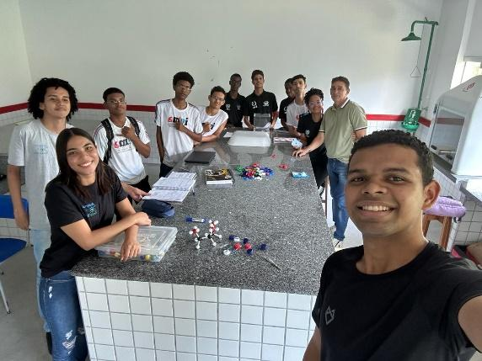

*Figura 1*

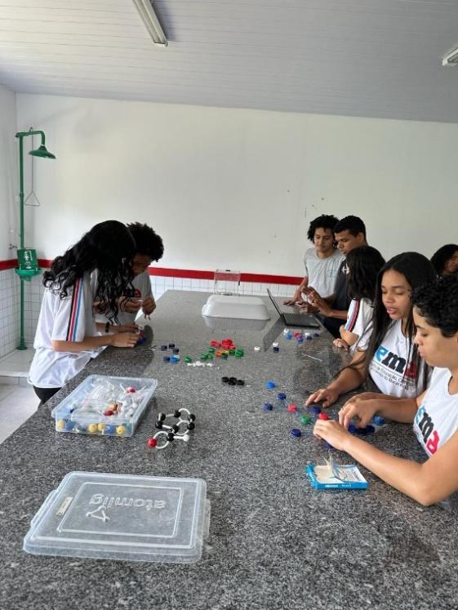

*Figura 2*

Esta metodologia forneceu uma visão tridimensional das moléculas de compostos orgânicos, e com o progresso da prática, foi viável examinar as dificuldades enfrentadas para atingir um resultado satisfatório, e verificar se a experimentação é mesmo benéfica para o processo de aprendizado.

**RESULTADOS E DISCUSSÕES**

O Programa de Residência Pedagógica foi criado para integrar a Política Nacional de Formação de Professores, e tem como objetivo proporcionar o aperfeiçoamento da formação prática de alunos nos cursos de licenciatura, promovendo a vivência do estudante na prática pedagógica a partir da metade do curso, que é quando supostamente o aluno já tem uma bagagem teórica base que se faz necessário para estar em sala de aula (CAPES, 2022).

Nessa perspectiva, o professor em formação tem que ter a visão de um profissional capaz de superar os obstáculos do processo de ensino e aprendizagem por meio da utilização da pesquisa e do experimento como um princípio educativo na prática docente.

Para Suart e Marcondes (2009, p. 2):

[...] A experimentação investigativa tem sido considerada por diversos pesquisadores como uma alternativa para melhorar a aprendizagem e intensificar o papel do aluno na atividade. Essas atividades, segundo os pesquisadores, podem permitir uma maior participação do aluno em todos os processos de investigação, ou seja, desde a interpretação do problema a uma possível solução para ele.

Dessa forma, é necessário que o professor se adeque a cada realidade de ensino para que haja um incentivo ao aprendizado dos conteúdos referentes à Química da educação básica, e que a matéria seja vista como uma matéria relevante na formação dos estudantes.

Durante as experiências vivenciadas em sala de aula, foi possível verificar o quanto é importante a aula experimental com os alunos, pois observou-se o interesse deles durante a realização da experiência e foi possível observar que tiveram um entendimento diferenciado dos conteúdos aplicados.

Nesse sentido, a formação de novos professores de química é crucial para uma evolução no ensino dessa disciplina, principalmente porque é importante preparar profissionais qualificados para enfrentar realidades muitas vezes adversas dentro da imensidão de contextos socioculturais e econômicos ao longo de todo o Brasil (GAGNO, 2019).

**,**

**CONSIDERAÇÕES FINAIS**

A experiência vivenciada pelos estudantes possibilitou a conclusão de que a residência pedagógica contribuiu com o fortalecimento do processo de ensino-aprendizagem da Química na educação básica, a partir da utilização de meios alternativos e de fácil acesso durante os experimentos químicos.

Outrossim, oportunizou aos residentes uma formação integral para atuarem como professores no ensino de Química, a fim de alcançarem resultados satisfatórios no progresso das aulas ministradas enquanto profissionais da área.

**AGRADECIMENTOS**

UFMA, CAPES, FAPEMA, I.P. Gonçalves Dias.

**REFERÊNCIAS**

CAPES. Edital 24/2022 que dispõe sobre a Residência Pedagógica.

GAGNO, R. R. O Programa Residência Pedagógica (RP) e a construção da cultura docente. In: TAVARES, A.; SOUSA, K. C. S.; CRUZ, K. (Org). Residência pedagógica e formação docente em debate inicial: formação docente em questão. Natal -IFRN, 2019.

SANTOS, N. L.; BORGES, F. C.; SANTOS, L. S. Os carboidratos no cotidiano: teoria e prática no ensino da Bioquímica para alunos do 9º Ano em Escolas da Região do Baixo Tocantins-PA. Revista Conexão, Ponta Grossa, 2017.

SUART, R. C; MARCONDES, M. E. R. A manifestação de habilidades cognitivas em atividades experimentais investigativas no ensino de química. Ciências e Cognição, 2009.

Disponível em: http://www.quimica.ufpr.br/eduquim/eneq2008/resumos/R0342-1.pdf. Acesso em 02 de abril. 2024.

Palavras chave: Química. Estudantes. Residência Pedagógica. Materiais alternativos.

1. Licenciando em Química pela Universidade Federal do Maranhão (UFMA), sob o subprojeto de Química no I.P. Gonçalves Dias. Email: rodrigo.italo@discente.ufma.br
2. Licenciando em Química pela Universidade Federal do Maranhão (UFMA), sob o subprojeto de Química no I.P. Gonçalves Dias. E-mail: rodhson.rodrigues@discente.ufma.br

   3 Licenciando em Química pela Universidade Federal do Maranhão (UFMA), sob o subprojeto de Química no I.P. Gonçalves Dias. Email: wanderson.op@discente.ufma.br

   4 Professor Pós Graduado em Gestão Educacional, Licenciado em Química pela Universidade Federal do Maranhão (UFMA), e atua como professor Preceptor sob o subprojeto de Química no I.P. Gonçalves Dias. Email: Rselares_campos@outlook.com

   5 Professor/a Dr./Dra. que atua como Docente Orientador/Coordenador de Área no subprojeto de Química da Universidade Federal do Maranhão (UFMA), campus Dom Delgado. E-mail: cwb.bezerra@ufma.br.